Кроссворд на тему «Просвещение, наука, литература и искусство
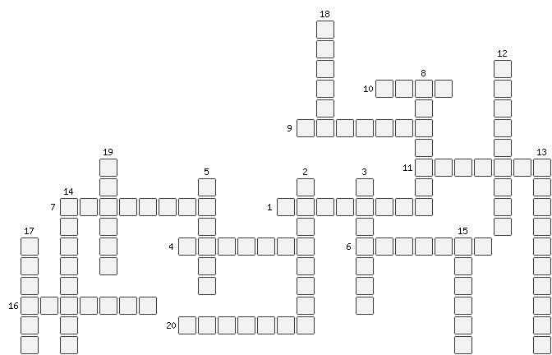
II половины XVIII века»

По горизонтали: 1. Русский историк, автор «Истории Российской с древнейших времен»
4. «Обитель отшельника» на французском языке
6. Автор комедии «Ябеда»
7. Автор скульптуры «Медный всадник»
9. Архитектор, автор Пашкова дома
10. Подарок И. П. Кулибина Екатерине II
11. Художник, автор портретов Петра III, Екатерины II, Павла I
16. Архитектор, создатель здания Сената
20. Изобретатель, автор шарнирных протезов, создал «зеркальный фонарь».
По вертикали: 2. Поэт, министр юстиции при Александре I, автор оды «Фелица».
3. Президент Российской академии, открытой в 1783г.
5. Русский художник-пейзажист 18 века
8. Полководец, совершивший Итальянский и Швейцарский походы, этому человеку скульптор М.И. Козловский воздвигнул памятник.
12. Отрасль медицины, развивавшаяся при участии Н.М.Амбодика-Максимовича (название детской поликлиники)
13. Создатель отечественного фарфора (фамилия – растение из которого делают вино)
14. Автор комедий «Бригадир», «Недоросль»
15. Архитектор, создатель Таврического Дворца
17. Автор «Генерального учреждения о воспитании юношества обоего пола»
18. Произведение Державина, посвященное Екатерине II
19. Автор труда «Флора России»

